Nomor : 034/UIM/IV/2021/i
Lampiran : -
Perihal : Pemberitahuan Pendaftaran UTS

Kepada Yth,
Mahasiswa/i Prodi D-III Perekam dan Informasi Kesehatan Semester IV
dan Prodi D IV MIK Semester IV
di – Tempat

Dengan Hormat,
Sehubungan dengan akan dilaksanakan Ujian Tengah Semester Genap Tahun Ajaran 2020/2021 pada tanggal 28 April s/d 03 Mei 2021, maka dengan ini kami sampaikan kepada Mahasiswa/i Prodi D-III Perekam dan Informasi Kesehatan Semester IV dan Prodi D IV MIK Semester IV Universitas Imelda Medan agar segera mendaftar di akun SIAKAD masing – masing untuk mengikuti ujian tengah semester dengan syarat sebagai berikut :
- Wajib melunasi uang kuliah sebesar 50 %
- Melunasi biaya asrama sampai dengan bulan berjalan
- Batas Pendaftaran Ujian Tengah Semester melalui SIAKAD pada tanggal 27 April 2021
Demikian surat pemberitahuan ini kami sampaikan, atas perhatian dan kerjasamanya kami ucapkan terima kasih.

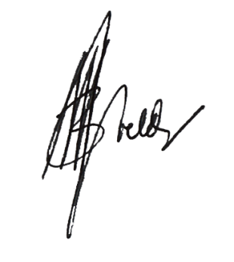
Medan, 21 April 2021
Rektor,

Dr.,dr., Imelda Liana Ritonga, S.Kp.,M.Pd.,MN

